Лечение, оздоровление и профилактика
инновационными природными препаратами.

Объяснение высокой лечебной эффективности и характерные отличия препаратов.

1). Экстракты лекарственных растений получены по инновационной технологии на современном оборудовании, позволяющим выделять и получать биологически активные вещества из растений:
- ВОДОРАСТВОРИМЫЕ, т. е. самые активные в лечебном действии (фитоферменты, фитогормоны, белки, полисахариды и др,);
- НИЗКОМОЛЕКУЛЯРНЫЕ ФРАКЦИИ, содержащие вещества с целенаправленным лечебным действием без балластных и вредных веществ (которые в основном вызывают аллергические реакции);
- с сохранением высокой природной активности веществ, без разрушений т. к. на всех этапах получения экстрактов температура не превышает + 40 С и отсутствуют химические реагенты.

2). Состав препаратов позволяет достичь максимального результата за счет комплексного воздействия на организм.
Самый лучший лекарь – это сам организм человека. Природные компоненты включаются в обменные процессы и восстанавливают различные нарушения при заболеваниях.

3). Лекарственная форма позволяет оказывать лечебное действие ДЛИТЕЛЬНОЕ время непосредственно в очаге воспаления.

4). Длительное хранение и удобство в применении препаратов.

СТОМАТОЛОГИЧЕСКИЕ ЗАБОЛЕВАНИЯ.

Пластины «ЦМ»

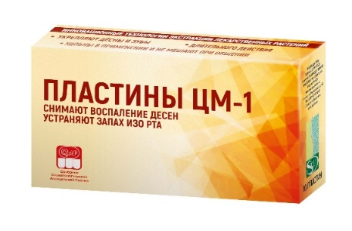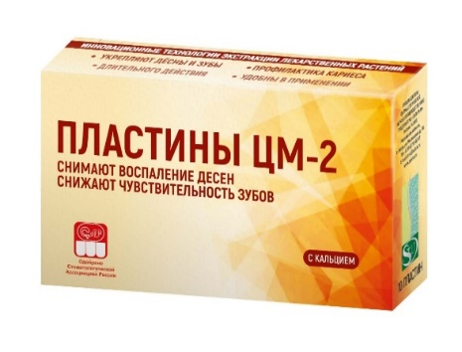
Лечебно-профилактиче ское медицинское изделие.
Регистрационное удостоверение: Росздравнадзор
№ФСР 2010/077797 от 21.05.2010 г.
15
Лечебное и профилактическое действие ПЛАСТИН «ЦМ»
(заменяет 10 лекарств!)

- Убивает более 20 болезнетворных микроорганизмов, включая вирусы и грибы. Антимикробный эффект на 80% сильнее, по сравнению с современными антибиотиками. Важно! Убивают анаэробные микроорганизмы (вместо антибиотиков).

2. Восстанавливает микроорганизмы условной нормофлоры в ротоносоглотке (вместо пробиотиков).
3. Быстро и высокоэффективно (в течение 5-7 дней регулярного применения) снимает признаки воспаления – кровоточивость, отечность, покраснение, боль и др. (вместо противовоспалительных средств).
4. Выражено повышает местный иммунитет (секреторный иммуноглобулин А, лизоцим, систему комплемента) вместо иммуностимуляторов.
5. Укрепляет сосуды (вместо сосудоукрепляющих средств).
6. Восстанавливает кровообращение в деснах, особенно в первые 20 минут применения; устраняют застойные явления и снижают тромбообразование; (вместо средств, улучшающих микроциркуляцию).
7. Восстанавливают обмен веществ и ферментов в ротовой полости (вместо средств, восстанавливающих обменные ферментативные процессы).
8. Обладают выраженными антиоксидантными свойствами (вместо антиоксидантов).
9. Восстанавливают соединительнотканные структуры десны и укрепляют зубы, устраняют подвижность зубов (вместо препаратов, восстанавливающих соединительнотканную структуру десны).

Кроме этого, Пластины «ЦМ-1» снимают боль в десне, способствуют регенерации (восстановлению) тканей десны, устраняют неприятный запах изо рта.

Пластины «ЦМ» стерильны, поэтому рекомендованы при хирургических манипуляциях! Частички пластин с лечебной целью помещают в патологические карманы!

Рекомендации по применению.

Пластины «ЦМ-1» показаны к применению при гингивите, пародонтите, пародонтозе и при всех воспалительных заболеваниях и проявлениях в деснах, после снятия зубных камней и посещения стоматолога для устранения неизбежных микротравм десен (подробнее см. инструкцию применения!).
Пластины «ЦМ-2» с кальцием применяют при кариесе (особенно вначале заболевания, когда эмаль цела, но нарушен минеральный обмен), гиперестезии (гиперчувствительности зубов), при нарушении эмали и костных тканей (подробнее см. инструкцию).

Способ применения.

Пластину накладывают на внешнюю поверхность десны, через губу фиксируют руками до полного прилипания (5-10 секунд). Языком отделяют пластину от губы.
Перед применением удалить слюну!!! Лучше прополоскать Тонзиналом или водой!
Пластина рассасывается 2-3 часа, остатки можно удалить. После удаления основной массы пластины на десне остается тонкая пленка (менее 1 мм), которая не видна, но оказывает дополнительное лечение еще в течение 3-4 часов!!! Показано, что Пластины «ЦМ» обладают свойствами биологических наноструктур!!!
Пластины «ЦМ-2» с кальцием рекомендуется накладывать на десны и частично (2-5 мм) на зубы, т.к. кальций всасывается через эмаль зуба.
Одна пластина длительно оказывает активное лечение непосредственно в очаге воспаления более 6 часов!!!

Способ применения пластин при лечении паталогических карманов.

- Тщательно промыть «Тонзиналом» (надежно убивает патогенную микрофлору, включая анаэробы, и удаляет воспалительную слизь).
- Отрезать от целой пластины небольшой кусочек и положить его в патологический карман (убивает патогенную микрофлору;
способствует плотной фиксации десны и быстрой регенерации ткани)
- Закрыть карман пластиной с наружной стороны десны.

Результаты применения.

- Как правило, через 5-7 дней регулярного применения наступает выраженный лечебный эффект.
- Через 2-3 недели наступает выраженный оздоровительный эффект (восстанавливаются местный иммунитет, обмен веществ, нормальная микрофлора и др. (см. Действие препарата).
- После проведения курса лечения и получения эффективного результата своевременное профилактическое применение позволяет предотвратить развитие воспалительных процессов и поддерживать состояние ремиссии длительное время!

Наиболее часто задаваемые вопросы по применению
Пластин «ЦМ».

1). Пластины не сразу и не плотно прилипают к десне, особенно к нижней –
- необходимо удалить слюну, прополоскав Тонзиналом или водой;
- приобрести небольшой навык фиксации пластин на десне.
В стандартных условиях пластины быстро и плотно фиксируются на десне!!!
2). Не нравятся вкус, цвет или запах пластин – пластины состоят исключительно из компонентов природного происхождения, при полном отсутствии химических корректирующих веществ. Поэтому они практически не вызывают аллергических реакций! Это лекарство, а не конфетка!
3). Могут ли приводить к потемнению эмали зубов – нет, таких случаев не отмечалось.
4). Существует ли привыкание - нет, желание и потребность применения обусловлено исключительно высоким лечебным эффектом и облегчением.

Пластины эластичны, не высыхают на воздухе и не ломаются. Не мешают общению и не видны окружающим!

ПРОСТУДНЫЕ и ИНФЕКЦИОННЫЕ ЗАБОЛЕВАНИЯ УХОГОРЛОНОСА.

«ТОНЗИНАЛ»

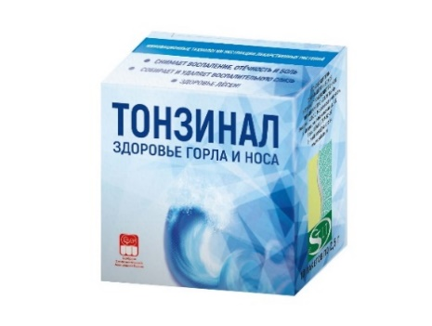

Средство гигиены полости рта.
Свидетельство о госрегистрации: Роспотребнадзор
№RU.77.99.34.014.E.052594.12.11 от 20.12.2011 г.
13
Лечебное и профилактическое действие
(заменяет 7 лекарств!).

- Убивает более 20 болезнетворных микроорганизмов, включая вирусы и грибы.
Антимикробный эффект на 80% сильнее, по сравнению с современными антибиотиками.
2. Восстанавливает микроорганизмы условной нормофлоры в ротоносоглотке.
3. При полоскании, промывании и закапывании СОБИРАЕТ и УДАЛЯЕТ патологическую слизь, которая содержит микробы, вирусы, грибы, токсины, ферменты. Аналогов препаратов с таким действием НЕТ!
4. Вызывает сокращение клеток слизистой и их освобождение от внутриклеточных токсинов и вирусов.
- Снимает признаки воспаления – отечность, покраснение,
боль и др.
- Укрепляет сосуды и уменьшает кровоточивость.
- Повышает местный иммунитет (секреторный иммуноглобулин, лизоцим, систему комплемента).

Рекомендации по применению «ТОНЗИНАЛа».

- Порошок (2.5 г) высыпать в емкость и растворить кипяченой водой не более 35 градусов С, раствор хранить не более суток.
- Промывать нос без применения нагнетательных устройств (спринцовка и др,), т.к. при этом до 20% случаев возможно попадание в ухо. Рекомендовано обильное закапывание.
- При сухости слизистых в раствор добавлять ½ чайной ложки растительного масла и перед применением перемешать.
- При Хроническом ТОНЗИЛЛИТЕ рекомендовано внутрилакулярное промывание миндалин (5-7 процедур через день) в условиях поликлиники. Очень эффективно!
- «Тонзинал» применяют у детей раннего возраста (до года).
- При заболеваниях горла и десен 1 пакет (2,5 г) растворять в 100 мл воды, при заболеваниях носа – в 150 мл.
- При воспалительных заболеваниях носовых ходов, пазух и легких рекомендована ингаляция теплым раствором Тонзинал. Растворять из расчета 2,5 г на 300 мл. Ингаляцию проводить в течении 40—60 секунд, каждые 2-а часа.
8. Для профилактики (в период инфекций) рекомендуется применять регулярно 2 раза в день – утром и вечером. При инфицировании или общении с больными людьми профилактическое применение рекомендовано не позднее, чем в течение 2-3-х часов. Удобное хранение пакетиков позволяет проводить профилактические процедуры не только в домашних условиях, но и на работе, и в других приспособленных местах.
9.Высокая эффективность при Аденоидите у детей и гайморите у детей и взрослых.
Наиболее часто задаваемые вопросы.

1). Специфический вкус - в препарате содержатся исключительно природные компоненты и отсутствуют корректоры вкуса и запаха.

2). Показано ли применение при аллергических ринитах (насморке) – Да, показано с хорошим и клинически доказанным эффектом.

«ФАРИНГАЛ»
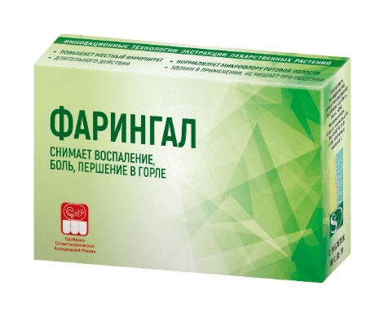

Лечебно-профилактиче ское медицинское изделие.
Регистрационное удостоверение: Росздравнадзор
№ФСР 2010/08145 от 01.07.2010 г.

Уникальный препарат длительного действия, не имеющий аналогов в мире по способу применения!!!

Таблетка быстро фиксируется на слизистой нёба, крепко удерживается и рассасывается до 4-х часов, постоянно поддерживая в очаге воспаления необходимую концентрацию лечебных веществ!

4-5 таблеток Фарингала по времени действия заменяют более 150 традиционных таблеток, которые рассасываются не более 5-7 минут.

Лечебное и профилактическое действие ФАРИНГАЛА
(заменяет 6 лекарств!).

- Быстро и высокоэффективно снимает признаки воспаления – першение, отечность, покраснение, боль и др.
- Убивает более 20 болезнетворных микроорганизмов, включая вирусы и грибы.
Антимикробный эффект на 80% сильнее, по сравнению с современными антибиотиками.
- Восстанавливает микроорганизмы условной нормофлоры в ротоносоглотке.
- Выражено повышает местный иммунитет (секреторный иммуноглобулин, лизоцим, систему комплемента).
- Укрепляет сосуды.
- Снимает воспаление и укрепляет голосовые связки. Особенно рекомендовано людям «говорящих» профессий – учителя, лекторы, певцы, артисты и т.д.

Рекомендации по применению.

- «Фарингал» наиболее эффективен вначале заболевания, при появлении первых признаков воспаления – першение, боль, отечность. Как правило, применение 1-2 таблеток Фарингала вначале заболевания надежно защищает и предотвращает развитие болезни. Сравните – как минимум неделя болезни или своевременное применение 1-2 таблеток Фарингала!
- Лечебный и профилактический эффект Фарингала выше при одновременном применении «Тонзинала». Вначале прополоскать, промыть или закапать Тонзинал, а затем через 3-5 минут применить Фарингал.
- Всегда иметь с собой таблетки «Фарингал» и при первых признаках заболевания (першение, болезненность) сразу его применять!

Наиболее часто задаваемые вопросы.

1). Можно ли применять на ночь перед сном – Да, таблетка плотно фиксируется и не беспокоит.
2). Будет ли мешать зафиксированная таблетка – Нет, она не мешает общению и не видна окружающим.

Регулярное и правильное применение Тонзинала и Фарингала позволяет избавиться от хронических заболеваний ротоносоглотки, а их профилактическое применение позволяет избежать болезни и поддерживать состояние ремиссии (при хронических заболеваниях) годами!!!

ЗАЩИТА ПЕЧЕНИ, ВЫВЕДЕНИЕ ТОКСИНОВ, ПОВЫШЕНИЕ ИММУНИТЕТА.

«ДЕТОКСИКАЛ»
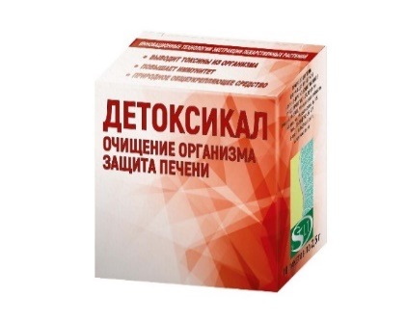

Свидетельство о госрегистрации: Роспотребнадзор
№RU.77.99.11.003.E.003762.02.11 от 25.02.2011 г.

Лечебное и профилактическое действие Детоксикала.

- Быстро выводит из организма токсины при остром отравлении
- Очищает организм от токсинов и продуктов метаболизма при хронической интоксикации

Основные признаки хронической интоксикации:

- Снижение иммунитета и защитных сил организма
- Вялость, сонливость
- Плохое настроение, нарушение сна, неврозы
- Сухость и проблемы кожи лица и тела
- Сухость, ломкость и выпадение волос

Хроническая интоксикация развивается:

- при приеме некачественной пищи и напитков
- при чрезмерном употреблении пива и алкоголя
- при табакокурении
- при хронических заболеваниях
- при приеме антибиотиков и других синтетических лекарств
- при нарушении функции желудочно-кишечного тракта,
дисбактериозе
- аллергических реакциях
- паразитарных заболеваниях

3. Повышает иммунитет и защитные силы организма

Снижение иммунитета, как правило, вызывает интоксикация организма.
«Детоксикал» рекомендуется применять 2-3 недели для стойкого восстановления организма.

4. Защищает и восстанавливает функцию печени (гепаторопротектор)
5. Обладает желчегонным эффектом
6. Улучшает пищеварение и функцию кишечника. Особенно рекомендовано при смене пищи, например, на отдыхе или праздничном застолье.
7. Природный поливитаминный препарат. Повышает резистентность организма.
8. Стабилизирует вегетососудистые нарушения. При острой и хронической головной боли.
9. Выведение токсинов и улучшение обмена веществ препятствует старению организма.

Противопоказания:
Желчекаменная болезнь

Рекомендации по применению:

- По показаниям с учетом лечебно-профилактического действия
(см. выше)
- При простудных и других инфекционных заболеваниях
(ОРВИ, грипп, ангина, тонзиллит, заболевания десен – пародонтит и др.)
- Заболевания с нарушением функции печени и желудочно-кишечного тракта
- Заболевание с нарушение обмена веществ, например, диабет и др.
- Снижение иммунитета и защитных сил организма
- Хроническая усталость
- Рекомендовано при посещении бани – выводит токсины!

«СУХОЙ БЫСТРОРАСТВОРИМЫЙ НАПИТОК ШИПОВНИКА»

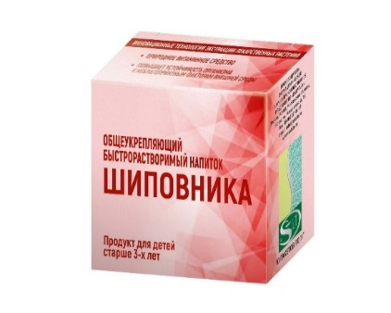

Природный витамин С, особенно в присутствии флавоноидов, усваивается практически на 100%.
Для примера следует напомнить многочисленные мировые исследования, достоверно показавшие, что синтетический витамин С усваивается всего лишь на 10%, а все остальное выходит из организма человека. Кроме того, из 10% усвоенного организмом витамина С в лучшем случае половина будет включаться и полноценно участвовать в биологических процессах на уровне клетки.
Для того, чтобы нагляднее увидеть разницу благотворного влияния природного витамина С по сравнению с витамином С синтетического происхождения, предлагаем обратить внимание на несложные расчёты и график.
Таким образом, 15 мг природного витамина С, содержащегося в одной дозе «Сухого быстрорастворимого напитка шиповника» усвоится полностью на все 100%.
Для примера, синтетического или полусинтетического витамина С из 15 мг, усвоилось бы всего 1,5 мг, а в обменные процессы в клетке поступило бы около 0,7 мг витамина С.
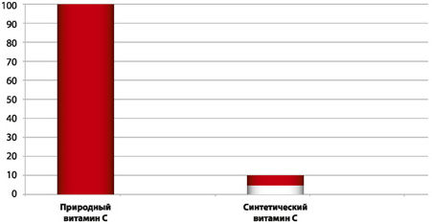

Рисунок 1. Способность в процентах (%) синтетического и природного витамина С усваиваться организмом

Вместе с этим следует отметить некоторые принципиально важные биологические особенности экстракта шиповника, входящего в состав «Сухого быстрорастворимого напитка шиповника».
- Экстракт шиповника получают из двух видов плодов. Один из них содержит много витамина С и мало флавоноидов (плоды шиповника из северных районов). Второй – наоборот, содержит немного витамина С и много флавоноидов (такие плоды шиповника собирают в южных районах). Использование таких двух видов плодов шиповника в качестве источника природного витамина С, флавоноидов и многих других целебных веществ, позволяет выделить и получить их в максимальном количестве.
- При экстракции используется уникальная инновационная технология, которая позволяет не только выделить витамин С и все другие многочисленные целебные водорастворимые биологически активные вещества из плодов шиповника, но и сохранить их высокие природные свойства практически без разрушений.

Учитывая, что витамин С и другие водорастворимые целебные вещества выделяются с применением сберегающей инновационной технологии «Сухой быстрорастворимый напиток шиповника» нельзя растворять в кипятке или горячей воде, так как витамин С и многие другие сохранённые при получении целебные вещества будут разрушаться при температуре 55-70 ⁰С.

Экстракт шиповника обладает выраженным общеукрепляющим действием и повышает иммунитет.

Действие:

Поливитаминное средство при гипо- и авитаминозах, повышает сопротивляемость организма к вредным воздействиям окружающей среды. Противовоспалительное, противомикробное, иммуностимулирующее, ранозаживляющее средство. Для профилактики инфекционных заболеваний, замедляет развитие атеросклероза, ослабляет и останавливает кровотечения, уменьшает проницаемость и хрупкость кровеносных сосудов, помогает при ожогах и обморожениях, снижает артериальное давление, в качестве мочегонного, желчегонного средства.
Состав:

Натуральный экстракт плодов шиповника, содержащий 15 мг природного витамина С, флавоноиды, аминокислоты, органические кислоты, каротиноиды и фруктоза.

Природный экстракт шиповника рекомендуется также применять при следующих состояниях организма:
- при истощении организма и упадке сил;
- для повышения общей активности организма в качестве тонизирующего средства;
- при хронической усталости;
- способствует выведению токсинов из организма;
- для избавления от проблем с пищеварением, при заболеваниях колитом и гастритом, а также при язве желудка; - при сниженной секреции желудка;
- укрепляет сосудистую стенку (применяется при носовых кровотечениях у детей),
- улучшает аппетит;
- почечнокаменной болезни,
- при сбое в кроветворении и при малокровии;
- при медленно затягивающихся ранах;
- при медленном сращивании костей;
- при малярии;
- при хронических или других формах болезней кишечника или печени и т. п.
- способствует нормальному росту детей и подростков;
- улучшает память;
- стимулирует функцию половых желез;
- защищает от рака, простуды и гриппа, снимает головную боль;
- является мощнейшим антиоксидантом и обладает превосходным вкусом;
- экстракт шиповника хорошо утоляют жажду и нормализует водно-солевой баланс.
Природный экстракт шиповника отлично помогает и в косметологии - его употребление приводит к снижению ломкости ногтей, улучшает цвет кожи, освежает и тонизирует её.

Экстракт Шиповник для снижения веса.

Экстракт Шиповника – не только кладезь витаминов, но и прекрасное средство для борьбы с ожирением и лишним весом. Наличие многочисленных питательных веществ способствуют насыщению организма, а также ускоряют метаболизм.

Действие продукта для взрослых и детей старше 3-х лет -
«Сухого быстрорастворимого напитка шиповника»:

Народная медицина давно обратила внимание на полезные свойства шиповника. Его плоды используют как поливитаминное средство при гипо- и авитаминозах, для профилактики инфекционных заболеваний, в качестве мочегонного, желчегонного, противовоспалительного, ранозаживляющего средства. Экстракт шиповника замедляет развитие атеросклероза, стимулирует функции половых желез, ослабляет и останавливает кровотечения, уменьшает проницаемость и хрупкость кровеносных сосудов, помогает при ожогах и обморожениях, снижает артериальное давление.

СЕРДЕЧНО-СОСУДИСТЫЕ НАРУШЕНИЯ.

«КАРДИАЛ»
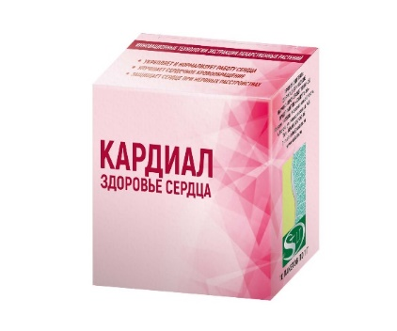

Свидетельство о госрегистрации: Роспотребнадзор
№RU.77.99.11.003.E.003290.02.15 от 13.02.2015 г.

Общеукрепляющее природное средство для улучшения работы сердца и сосудов. Рекомендовано принимать совместно с «Меглизалом».

Действие:
Укрепляет сердечную мышцу, способствует восстановлению сердечного ритма, улучшает коронарное кровообращение, способствует нормализации кровяного давления, улучшает микроциркуляцию в органах и тканях. «Кардиал» рекомендован для поддержания работы и укрепления сердца в период сильных эмоциональных и физических нагрузок, после перенесенных инфекционных заболеваний, людям после 40 лет и спортсменам, а также при посещении бани и сауны.
«Кардиал» улучшает микроциркуляцию крови в органах и тканях, способствуя нормализации обмена веществ, питанию тканей, улучшению работы головного мозга, выведению токсинов, препятствует преждевременному старению клеток.

НЕВРОЗЫ, ПСИХОЭМОЦИОНАЛЬНОЕ НАПРЯЖЕНИЕ, НАРУШЕНИЕ СНА.

«МЕГЛИЗАЛ»

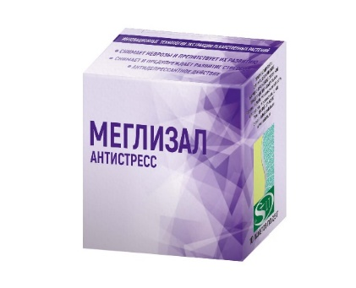
Свидетельство о госрегистрации: Роспотребнадзор
№RU.77.99.11.003.E.003298.02.15 от 13.02.2015 г.
11

Общеукрепляющее природное средство для снятия стресса и нормализации сна. Рекомендован прием в паре с «Кардиалом».

Действие:
Мягко и быстро снимает нервное напряжение, неврозы, а также препятствует их развитию, нормализует сон, повышает жизненный тонус, защищает организм и сердце от нервного перевозбуждения, особенно при постоянных психоэмоциональных нагрузках. Слабости после болезни, при регулярных занятиях спортом, а также у возрастных людей. Обладает антидепрессантным действием.

ПРОТИВОАЛКОГОЛЬНОЕ ДЕЙСТВИЕ.

«АЛКОГАЛ»
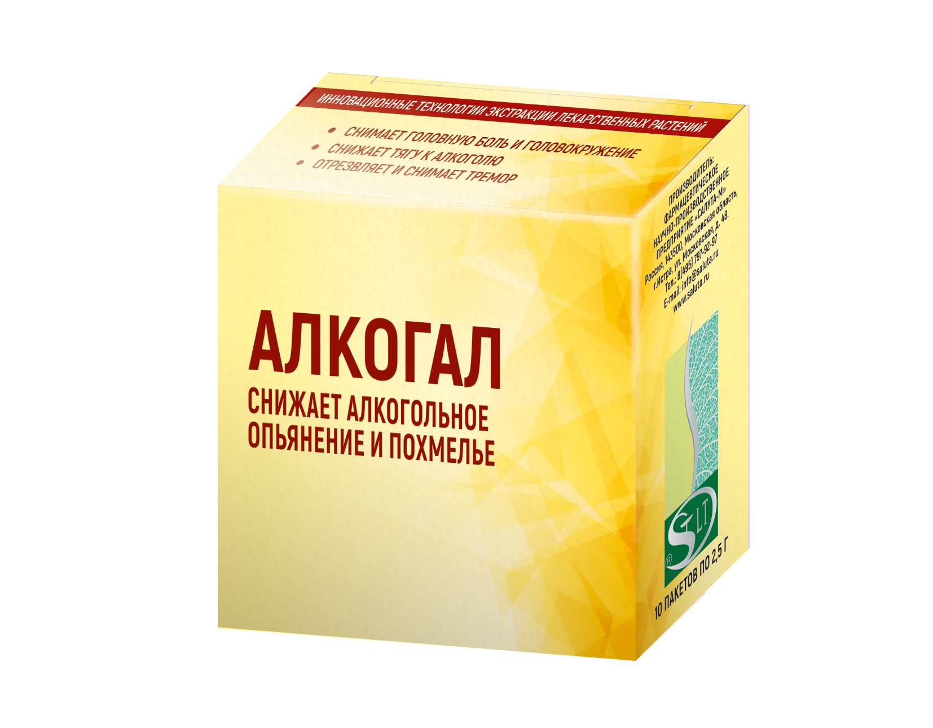

Свидетельство о госрегистрации: Роспотребнадзор
№RU.77.99.11.003.E.003761.02.11 от 25.02.2011 г.

Общеукрепляющее природное средство обладает противоалкогольным, дезинтоксикационным, седативным, гепатопротекторным, вегетостабилизирующим, антидепрессантным действием, дополнительный источник витаминов, аминокислот, органических кислот и флавоноидов.

Действие:
Предупреждает опьянение, быстро снижает уровень алкоголя в организме и выводит из состояния опьянения, снимает головную боль, тошноту, восстанавливает координацию движения и другие нарушения при опьянении. Защищает и улучшает работу печени, выводит из организма токсины, снижает патологическую тягу к алкоголю. Устраняет головные боли, не связанные с приемом алкоголя, например, при мигрени.

САЛУТА ЖЕЛАЕТ ВАМ ЗДОРОВЬЯ и БОДРОСТИ!

